

Федеральное государственное автономное образовательное

учреждение высшего образования

«Национальный исследовательский университет ИТМО»

**Отчёт по лабораторной работе 1**

Тема: Перевод чисел между различными системами счисления

Выполнил**:** студент группы Р3115 Храбров Артём Алексеевич

Проверил**:** Белокон Юлия Алексеевна

Дата сдачи: 23.09.2024

2024

Вариант: 31

**Содержание**

1. 92934₁₀ → X₁₁
2. A0661₁₃ → X₁₀
3. 71574₁₁ → X₉
4. 56,26₁₀ → X₂
5. 9B,AA₁₆ → X₂
6. 55,63₈ → X₂
7. 0,010001₂ → X₁₆
8. 0,011001₂ → X₁₀
9. AD,4D₁₆ → X₁₀
10. 121₁₀ → XФа
11. 1010101Фиб → X₁₀
12. 1000010101Фиб → X₁₀
13. 1678 ₋₁₀ → X₁₀
14. Дополнительное задание
15. Заключение

**№1**

92934₁₀ → 63906₁₁

Ход решения:

Делить число 92934 на основание новой СС, оставляя остаток. Записать остатки в обратном порядке.

**№2**

A0661₁₃ → 286703₁₀

Ход решения:

Умножить значение каждого разряда на основание СС в степени номера разряда. Полученные значения сложить. Для буквы A числовое значение 10.

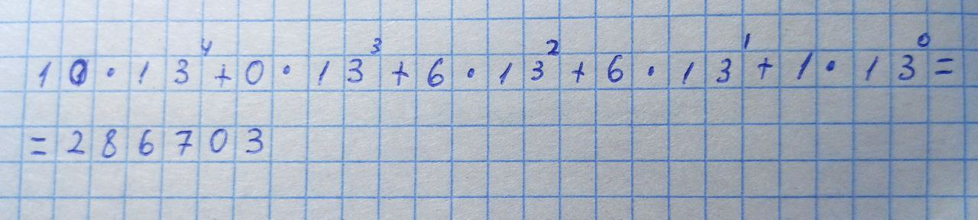

**№3**

71574₁₁ → 104504₁₀ → 168315₉

Ход решения:

Сначала перевести число в СС с основанием 10. Для этого умножить значение каждого разряда на основание СС в степени номера разряда. Полученные значения сложить. Полученное число делить на основание конечной СС, записывая остаток. Записать остатки в обратном порядке.

**№4**

56,26₁₀ → 111000,01₂

Ход решения:

Сначала перевести целую часть числа, используя деление с остатком. Далее дробную часть умножать на основание новой СС, пока не исчезнет дробная часть или до желаемой точности. Если появилась целая часть, а дробная не исчезла, то целая часть отбрасывается. Объединить целую и дробную часть.

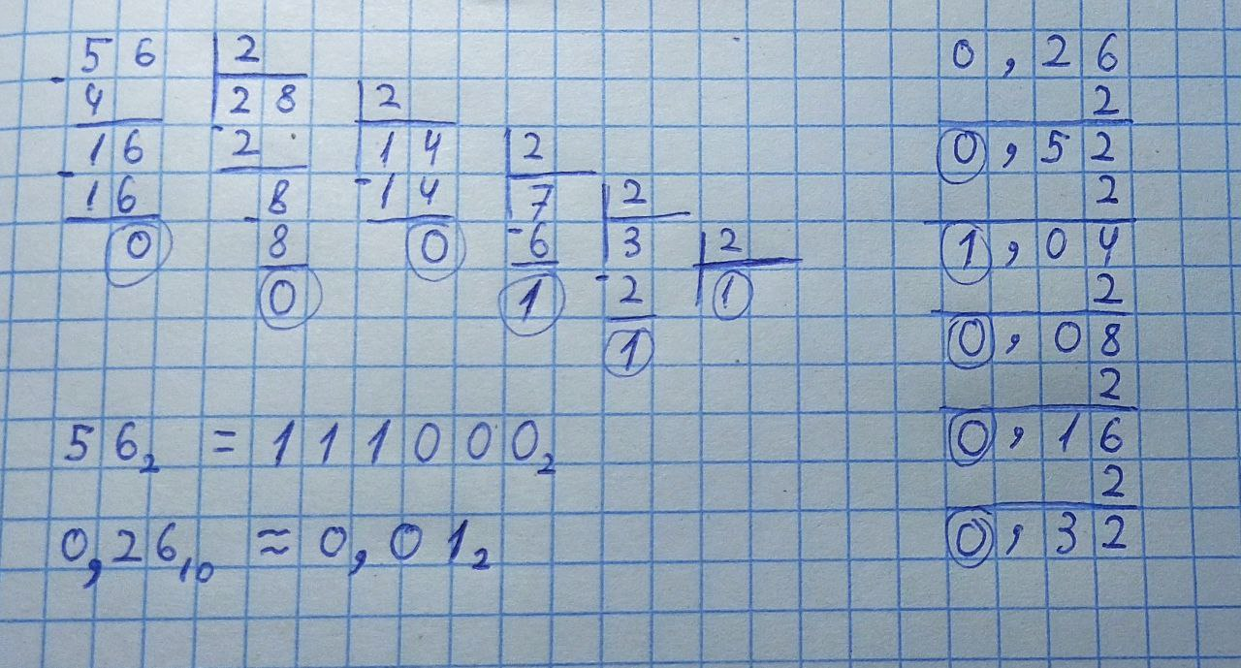

**№5**

9B,AA₁₆ → 1001 1011, 1010 1010₂

Ход решения:

Для этого задания выполнить перевод по сокращенному правилу. Для этого нужно воспользоваться таблицей.

9₁₆ = 1001₂

B ₁₆ = 1011₂

A₁₆ = 1010₂

A₁₆ = 1010₂

Полученные четвёрки записать на соответствующих местах.

**№6**

55,63₈ → 101 101, 110 011₂

Ход решения:

Аналогично заданию 5 использовать таблицу для ускоренного перевода.

**№7**

0,010001₂ → 0000, 0100 0100 → 0,44₁₆

Ход решения:

В этом задании точно так же можно воспользоваться ускоренным переводом. Но сначала нужно разбить число на четвёрки, добавив незначащие нули. Записать соответствующие этим четвёркам символы в конечной СС.

**№8**

0,011001₂ → 0,390625₁₀

Ход решения:

Аналогично заданию 2 умножить значение каждого разряда на основание СС в степени номера разряда. Полученные значения сложить. Разряды дробной части имеют отрицательный номер.

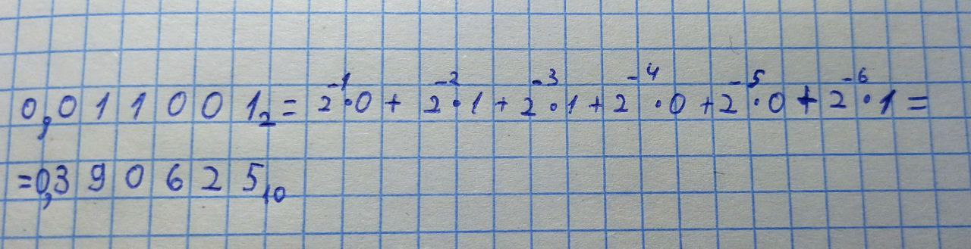

**№9**

AD,4D₁₆ → 173,30008₁₀

Ход решения:

Аналогично предыдущим заданиям умножить значение каждого разряда на основание СС в степени номера разряда. Полученные значения сложить. Разряды дробной части имеют отрицательный номер.

**№10**

121₁₀ → 10001Фа

Ход решения:

Чтобы перевести число в факториальную систему счисления нужно делить его сначала на 2, потом на 3, 4, 5 и т.д., записывая остатки. В конце остатки точно так же записать в обратном порядке.

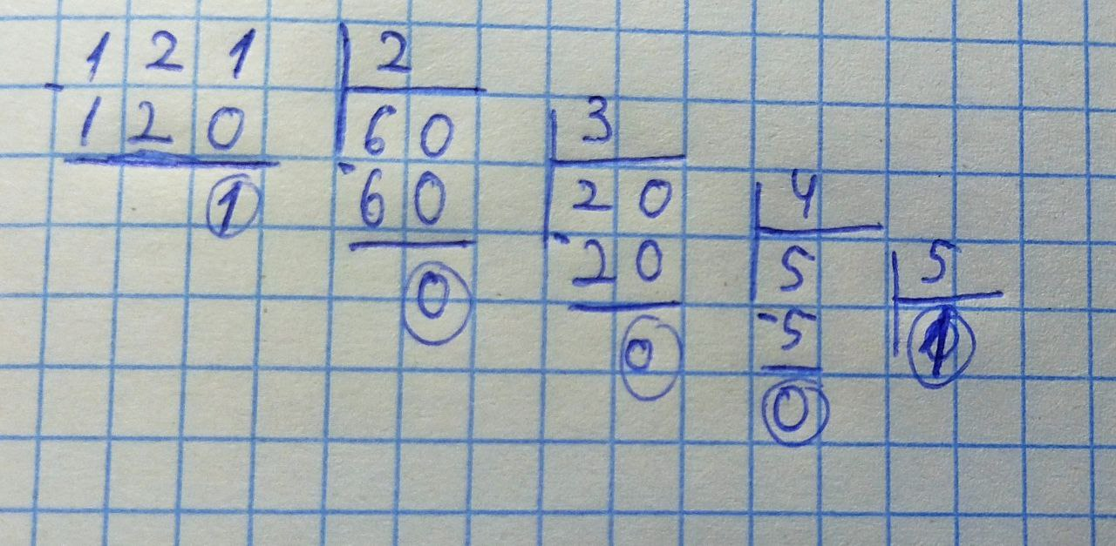

**№11**

1010101Фиб → 33₁₀

Ход решения:

Чтобы перевести число в Фибоначчиевой СС в СС-10, нужно умножить значение каждого разряда, начиная справа, на соответствующее число в ряду Фибоначчи.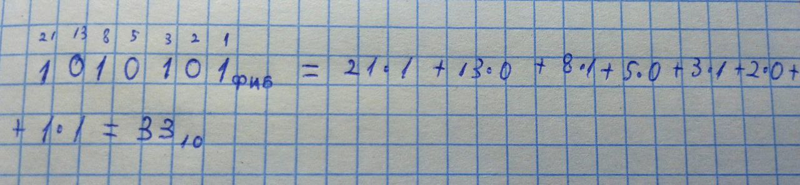

**№12**

1000010101Фиб → 101₁₀

Ход решения:

Решение аналогично заданию 11.

**№13**

1678 ₋₁₀ → -462₁₀

Ход решения:

Умножить значение каждого разряда на основание СС в степени номера разряда. Полученные значения сложить.

**Дополнительное задание**

Задача:

«Написать программу на любом языке программирования, которая бы на вход получала число в системе счисления «С» из примера 11, а на выходе вы выдавала это число в системе счисления «B» из примера 11.»

Решение:

В примере 11 требуется программа, которая переведёт число из СС-N или симметричной или Фибоначчиевой СС в СС-10 или Фибоначчиеву СС. Я написал программу на яп Python для решения этой задачи. Принцип работы в том, что сначала определяется СС полученного числа и подходящим алгоритмом оно переводится в СС-10. Далее, если требуется ответ в СС-10, то он выводится в консоль. А если нужен ответ в СС Фибоначчи, то число переводится в эту СС и выводится в консоль. Алгоритмы перевода основаны на принципах, использованных в этой лабораторной работе.

From idlelib.configdialog import is_int  
  
  
def fib_n(n): #Получение числа ряда Фибоначчи с номером n  
 if n == 0 or n == 1:  
 return 1  
 return fib_n(n – 1) + fib_n(n – 2)  
  
  
def to_fib(n): #Перевод в СС Фибоначчи  
 if n <= 0:  
 return 0  
 elif n == 1:  
 return 1  
 else:  
 lst= [0, 1]  
 while lst[-1] < n:  
 lst.append(lst[-1] + lst[-2])  
 lst.pop()  
 ans = “”  
 for i in range(len(lst) – 1, 0, -1):  
 if n >= lst[i]:  
 ans += “1”  
 n -= lst[i]  
 else:  
 ans += “0”  
 return ans[:-1]  
  
  
a = input()  
b = input()  
c = input()  
alf = “0123456789ABCDEFGHIJKLMNOPQRSTUVWXYZ”  
ans = 0  
  
if b == “Фиб”: #Перевод из Фибоначчиевой в СС-10  
 for i in range(len(a)):  
 ans += fib_n(len(a) – i ) * alf.index(a[i])  
  
elif is_int(b): #Перевод из любой СС-N в СС-10  
 b = int(b)  
 for i in range(len(a)):  
 ans += b**(len(a)-i-1) * alf.index(a[i])  
  
elif b[-1] in “CС”: #Перевод из симметричной СС в СС-10  
 b = int(b[:-1])  
 tmp = []  
 i = 0  
 while i < len(a):  
 if a[i] in alf:  
 tmp.append(int(a[i]))  
 else:  
 tmp.append(-int(a[i+2]))  
 i = i + 3  
 i += 1  
 a = tmp  
 for i in range(len(a)):  
 ans += b**(len(a)-i-1) * a[i]  
  
if c == “10”:  
 print(ans)  
   
elif c == “Фиб”:  
 print(to_fib(ans))

**Заключение**

В ходе лабораторной работы я закрепил навык перевода чисел между разными системами счисления. Также я познакомился с СС Фибоначчи и Факториальной СС. Помимо этого я смог реализовать программно отработанные на практике алгоритмы перевода.